一、选择题：共10小题，每小题4分，共40分，在每小题列出的四个选项中，选出符合题目要求的一项.
1.（2021·北京高考1题）已知集合A＝{x｜－1＜x＜1}，B＝{x｜0≤x≤2}，则A∪B＝（ ）
A.（－1，2） B.（－1，2]
C.[0，1） D.[0，1]
解析：选B 由题意可得：A∪B＝{x｜－1＜x≤2}，即A∪B＝（－1，2].故选B.
2.（2021·北京高考2题）在复平面内，复数z满足（1－i）z＝2，则z＝（ ）
A.2＋i B.2－i
C.1－i D.1＋i
解析：选D 由题意可得：z＝$\frac{2}{1－i}$＝$\frac{2\text{（}1+i\text{）}}{\text{（}1－i\text{)(}1+i\text{）}}$＝$\frac{2\text{（}1+i\text{）}}{2}$＝1＋i.故选D.
3.（2021·北京高考3题）已知f（x）是定义在[0，1]上的函数，那么“函数f（x）在[0，1]上单调递增”是“函数f（x）在[0，1]上的最大值为f（1）”的（ ）
A.充分而不必要条件
B.必要而不充分条件
C.充分必要条件
D.既不充分也不必要条件
解析：选A 若函数f（x）在[0，1]上单调递增，则f（x）在[0，1]上的最大值为f（1），若f（x）在[0，1]上的最大值为f（1），比如f（x）＝${\left(x－\frac{1}{3}\right)}^{2}$，但f（x）＝${\left(x－\frac{1}{3}\right)}^{2}$在$\left[0\text{，}\frac{1}{3}\right]$上为减函数，在$\left[\frac{1}{3}\text{，}1\right]$上为增函数，故f（x）在[0，1]上的最大值为f（1）推不出f（x）在[0，1]上单调递增，故“函数f（x）在[0，1]上单调递增”是“f（x）在[0，1]上的最大值为f（1）”的充分而不必要条件.故选A.
4.（2021·北京高考4题）某四面体的三视图如图所示，该四面体的表面积为（ ）
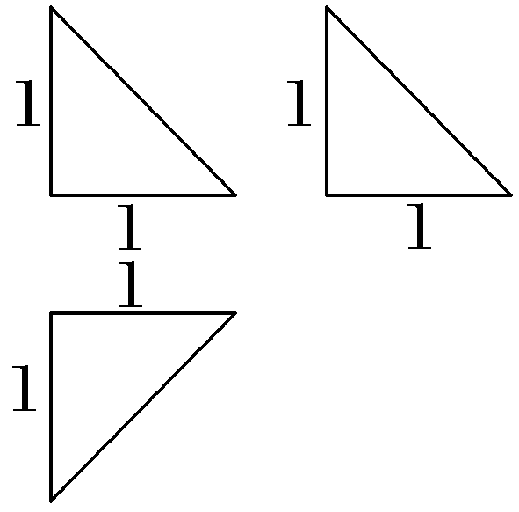
A.$\frac{3+\sqrt{3}}{2}$ B.4
C.3＋$\sqrt{3}$ D.2
解析：选A 根据三视图可得如图所示的三棱锥O􀆼ABC，由三视图可得，其表面积为3×$\frac{1}{2}$×1×1＋$\frac{\sqrt{3}}{4}$×（$\sqrt{2}$）²＝$\frac{3+\sqrt{3}}{2}$，故选A.
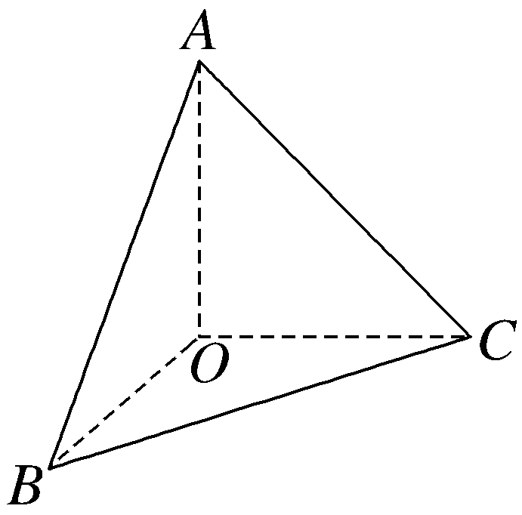
5.（2021·北京高考5题）双曲线C：$\frac{x^{2}}{a^{2}}$－$\frac{y^{2}}{b^{2}}$＝1过点（$\sqrt{2}$，$\sqrt{3}$），且离心率为2，则该双曲线的标准方程为（ ）
A.x²－$\frac{y^{2}}{3}$＝1 B.$\frac{x^{2}}{3}$－y²＝1
C.x²－$\frac{\sqrt{3}y^{2}}{3}$＝1 D.$\frac{\sqrt{3}x^{2}}{3}$－y²＝1
解析：选A ∵e＝$\frac{c}{a}$＝2，则c＝2a，b＝$\sqrt{c^{2}－a^{2}}$＝$\sqrt{3}$a，则双曲线的方程为$\frac{x^{2}}{a^{2}}$－$\frac{y^{2}}{3a^{2}}$＝1，将点（$\sqrt{2}$，$\sqrt{3}$）的坐标代入双曲线的方程可得$\frac{2}{a^{2}}$－$\frac{3}{3a^{2}}$＝$\frac{1}{a^{2}}$＝1，解得a＝1，故b＝$\sqrt{3}$，因此双曲线的方程为x²－$\frac{y^{2}}{3}$＝1.故选A.
6.（2021·北京高考6题）{a_{n}}和{b_{n}}是两个等差数列，其中$\frac{a_{k}}{b_{k}}$（1≤k≤5）为常值，a₁＝288，a₅＝96，b₁＝192，则b₃＝（ ）
A.64 B.128
C.256 D.512
解析：选B 由已知条件可得$\frac{a_{1}}{b_{1}}$＝$\frac{a_{5}}{b_{5}}$，则b₅＝$\frac{a_{5}b_{1}}{a_{1}}$＝$\frac{96×192}{288}$＝64，因此，b₃＝$\frac{b_{1}＋b_{5}}{2}$＝$\frac{192+64}{2}$＝128.故选B.
7.（2021·北京高考7题）函数f（x）＝cos x－cos 2x，试判断函数的奇偶性及最大值（ ）
A.奇函数，最大值为2
B.偶函数，最大值为2
C.奇函数，最大值为$\frac{9}{8}$
D.偶函数，最大值为$\frac{9}{8}$
解析：选D 由题意，f（－x）＝cos（－x）－cos（－2x）＝cos x－cos 2x＝f（x），所以该函数为偶函数，又f（x）＝cos x－cos 2x＝－2 cos²x＋cos x＋1＝－2${\left(cosx－\frac{1}{4}\right)}^{2}$＋$\frac{9}{8}$，所以当cos x＝$\frac{1}{4}$时，f（x）取最大值$\frac{9}{8}$.故选D.
8.（2021·北京高考8题）定义：24小时内降水在平地上积水厚度（mm）来判断降雨程度.其中小雨（＜10 mm），中雨（10 mm～25 mm），大雨（25 mm～50 mm），暴雨（50 mm～100 mm），小明用一个圆锥形容器接了24小时的雨水，如图，则这天降雨属于哪个等级（ ）
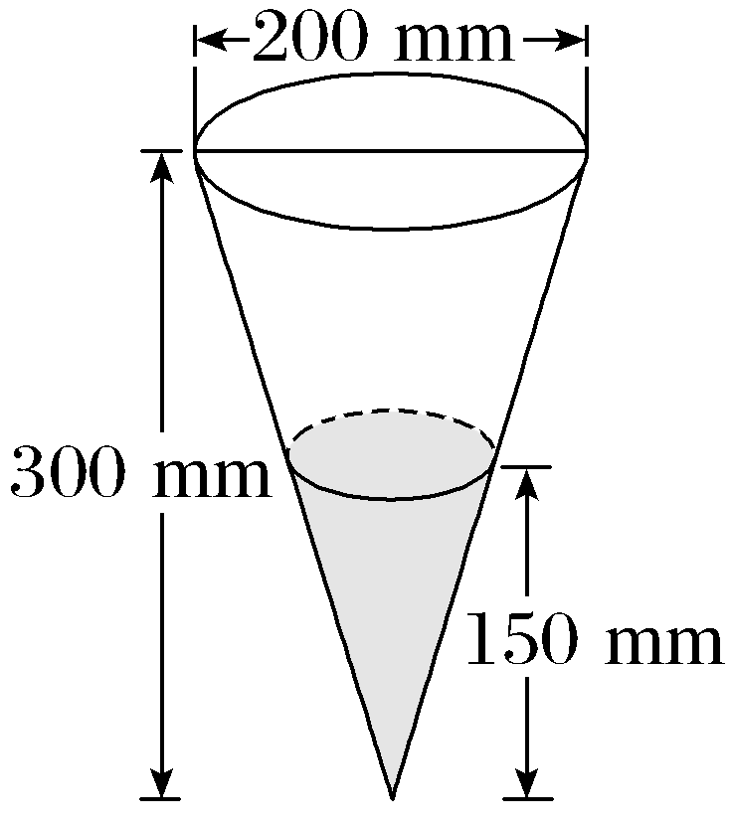
A.小雨 B.中雨
C.大雨 D.暴雨
解析：选B 由题意，一个半径为$\frac{200}{2}$＝100（mm）的圆面内的降雨充满一个底面半径为$\frac{200}{2}$×$\frac{150}{300}$＝50（mm），高为150（mm）的圆锥，所以积水厚度d＝$\frac{\frac{1}{3}π×50^{2}×150}{π×100^{2}}$＝12.5（mm），属于中雨.故选B.
9.（2021·北京高考9题）已知圆C：x²＋y²＝4，直线l：y＝kx＋m，当k变化时，l截得圆C弦长的最小值为2，则m＝（ ）
A.±2 B.±$\sqrt{2}$
C.±$\sqrt{3}$ D.±3
解析：选C 由题可得圆心为（0，0），半径为2，则圆心到直线的距离d＝$\frac{\text{｜}m\text{｜}}{\sqrt{k^{2}+1}}$，则弦长为2$\sqrt{4－\frac{m^{2}}{k^{2}+1}}$，则当k＝0时，弦长取得最小值为2$\sqrt{4－m^{2}}$＝2，解得m＝±$\sqrt{3}$.故选C.
10.（2021·北京高考10题）数列{a_{n}}是递增的整数数列，且a₁≥3，a₁＋a₂＋…＋a_{n}＝100，则n的最大值为（ ）
A.9 B.10
C.11 D.12
解析：选C 若要使n尽可能的大，则a₁与递增幅度要尽可能小，不妨设数列{a_{n}}是首项为3，公差为1的等差数列，其前n项和为S_{n}，则a_{n}＝n＋2，S₁₁＝$\frac{3+13}{2}$×11＝88＜100，S₁₂＝$\frac{3+14}{2}$×12＝102＞100，所以n的最大值为11.故选C.
二、填空题：共5小题，每小题5分，共25分.
11.（2021·北京高考11题）${\left(x^{3}－\frac{1}{x}\right)}^{4}$展开式中常数项为 .
解析：${\left(x^{3}－\frac{1}{x}\right)}^{4}$的展开式的通项T_{r＋1}＝$C_{4}^{r}$（x³）^{4－r}${\left(－\frac{1}{x}\right)}^{r}$＝（－1）^{r}$C_{4}^{r}$x^{12－4r}，令r＝3得常数项为T₄＝（－1）³$C_{4}^{3}$＝－4.
答案：－4
12.（2021·北京高考12题）已知抛物线C：y²＝4x，焦点为F，点M为抛物线C上的点，且｜FM｜＝6，则M的横坐标是 ；作MN⊥x轴于N，则S_{△FMN}＝ .
解析：因为抛物线的方程为y²＝4x，故p＝2且F（1，0）.因为｜MF｜＝6，x_{M}＋$\frac{p}{2}$＝6，解得x_{M}＝5，故y_{M}＝±2$\sqrt{5}$，所以S_{△FMN}＝$\frac{1}{2}$×（5－1）×2$\sqrt{5}$＝4$\sqrt{5}$.
答案：5 4$\sqrt{5}$
13.（2021·北京高考13题）a＝（2，1），b＝（2，－1），c＝（0，1），则（a＋b）·c＝ ；a·b＝ .
解析：∵a＝（2，1），b＝（2，－1），c＝（0，1），∴a＋b＝（4，0），∴（a＋b）·c＝4×0＋0×1＝0，∴a·b＝2×2＋1×（－1）＝3.
答案：0 3
14.（2021·北京高考14题）若点P（cos θ，sin θ）与点Q$\left(cos\text{（}θ＋\frac{π}{6}\right)$，sin$\left(\left.θ＋\frac{π}{6}\right)\right)$关于y轴对称，写出一个符合题意的θ＝ .
解析：∵P（cos θ，sin θ）与Q$\left(cos\left(θ＋\frac{π}{6}\right)\right.$，sin$\left(\left.θ＋\frac{π}{6}\right)\right)$关于y轴对称，即θ，θ＋$\frac{π}{6}$关于y轴对称，∴θ＋$\frac{π}{6}$＋θ＝π＋2kπ，k∈Z，则θ＝kπ＋$\frac{5π}{12}$，k∈Z，当k＝0时，可取θ的一个值为$\frac{5π}{12}$.
答案：$\frac{5π}{12}$（满足θ＝kπ＋$\frac{5π}{12}$，k∈Z即可）
15.（2021·北京高考15题）已知函数f（x）＝｜lg x｜－kx－2，给出下列四个结论：
①若k＝0，则f（x）有两个零点；
②∃k＜0，使得f（x）有一个零点；
③∃k＜0，使得f（x）有三个零点；
④∃k＞0，使得f（x）有三个零点.
以上正确结论的序号是 .
解析：对于①，当k＝0时，由f（x）＝｜lg x｜－2＝0，可得x＝$\frac{1}{100}$或x＝100，①正确；
对于②，当直线y＝kx＋2与曲线y＝－lg x（0＜x＜1）相切于点P（t，－lg t），对函数y＝－lg x求导得y'＝－$\frac{1}{xln10}$，由题意可得$\left\{\begin{matrix}kt+2=－lgt\text{，} \\ k＝－\frac{1}{tln10}\text{，}\end{matrix}\right.$解得$\left\{\begin{matrix}t＝\frac{e}{100}\text{，} \\ k＝－\frac{100}{e}lg e\text{，}\end{matrix}\right.$所以，存在k＝－$\frac{100}{e}$lg e＜0，使得f（x）只有一个零点，②正确；
对于③，当直线y＝kx＋2过点（1，0）时，k＋2＝0，解得k＝－2，所以当－$\frac{100}{e}$lg e＜k＜－2时，直线y＝kx＋2与曲线y＝－lg x（0＜x＜1）有两个交点，若函数f（x）有三个零点，则直线y＝kx＋2与曲线y＝－lg x（0＜x＜1）有两个交点，直线y＝kx＋2与曲线y＝lg x（x＞1）有一个交点，所以$\left\{\begin{matrix}－\frac{100}{e}lg e＜k＜－2\text{，} \\ k+2>0\text{，}\end{matrix}\right.$此不等式无解，因此，不存在k＜0，使得函数f（x）有三个零点，③错误；
对于④，当直线y＝kx＋2与曲线y＝lg x（x＞1）相切于点P（t，lg t），对函数y＝lg x求导得y'＝$\frac{1}{xln10}$，由题意可得$\left\{\begin{matrix}kt+2=lgt \\ k＝\frac{1}{tln10}\text{，}\end{matrix}\right.$解得$\left\{\begin{matrix}t=100e \\ k＝\frac{lge}{100e}\text{，}\end{matrix}\right.$所以当0＜k＜$\frac{lge}{100e}$时，函数f（x）有三个零点，④正确.
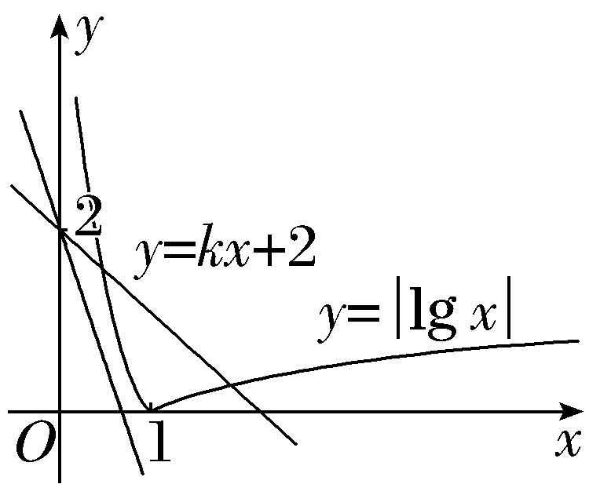
答案：①②④
三、解答题：共6小题，共85分，解答应写出文字说明，演算步骤或证明过程.
16.（2021·北京高考16题）已知在△ABC中，c＝2bcos B，C＝$\frac{2π}{3}$.
（1）求B的大小；
（2）在下列三个条件中选择一个作为已知，使△ABC存在且唯一确定，并求出BC边上的中线的长度.
①c＝$\sqrt{2}$b；②周长为4＋2$\sqrt{3}$；③面积为S_{△ABC}＝$\frac{3\sqrt{3}}{4}$.
解：（1）∵c＝2bcos B，则由正弦定理可得sin C＝2sin B cos B，
∴sin 2B＝sin$\frac{2π}{3}$＝$\frac{\sqrt{3}}{2}$，∵C＝$\frac{2π}{3}$，∴B∈$\left(0\text{，}\frac{π}{3}\right)$，2B∈$\left(0\text{，}\frac{2π}{3}\right)$，∴2B＝$\frac{π}{3}$，解得B＝$\frac{π}{6}$.
（2）若选择①：由正弦定理结合（1）可得$\frac{c}{b}$＝$\frac{sinC}{sinB}$＝$\frac{\frac{\sqrt{3}}{2}}{\frac{1}{2}}$＝$\sqrt{3}$，与c＝$\sqrt{2}$b矛盾，故这样的△ABC不存在.
若选择②：由（1）可得A＝$\frac{π}{6}$，设△ABC的外接圆半径为R，
则由正弦定理可得a＝b＝2Rsin$\frac{π}{6}$＝R，c＝2R sin$\frac{2π}{3}$＝$\sqrt{3}$R，
则周长a＋b＋c＝2R＋$\sqrt{3}$R＝4＋2$\sqrt{3}$，解得R＝2，则a＝2，c＝2$\sqrt{3}$，
由余弦定理可得BC边上的中线的长度为$\sqrt{\text{（}2\sqrt{3}{\text{）}}^{2}＋1^{2}－2×2\sqrt{3}×1×cos\frac{π}{6}}$＝$\sqrt{7}$.
若选择③：由（1）可得A＝$\frac{π}{6}$，即a＝b，则S_{△ABC}＝$\frac{1}{2}$absin C＝$\frac{1}{2}$a²×$\frac{\sqrt{3}}{2}$＝$\frac{3\sqrt{3}}{4}$，解得a＝$\sqrt{3}$，
则由余弦定理可得BC边上的中线的长度为
$\sqrt{b^{2}＋{\left(\frac{a}{2}\right)}^{2}－2×b×\frac{a}{2}×cos\frac{2π}{3}}$＝$\sqrt{3+\frac{3}{4}＋\sqrt{3}×\frac{\sqrt{3}}{2}}$＝$\frac{\sqrt{21}}{2}$.
17.（2021·北京高考17题）已知正方体ABCD-A₁B₁C₁D₁，点E为A₁D₁中点，直线B₁C₁交平面CDE于点F.
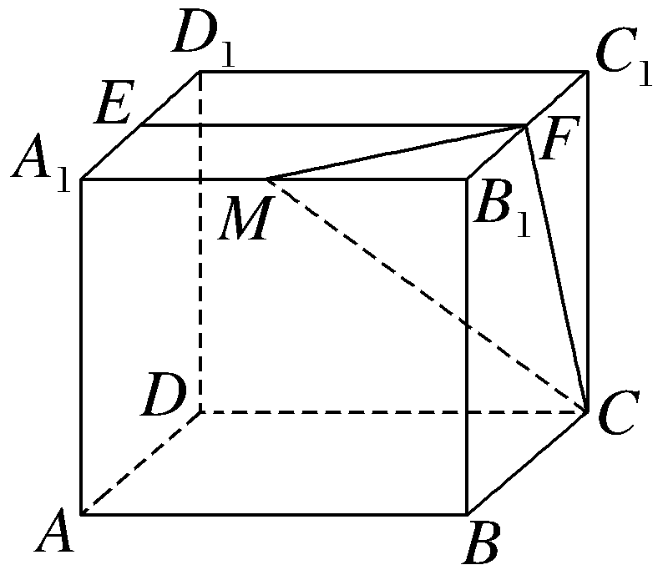
（1）证明：点F为B₁C₁的中点；
（2）若点M为棱A₁B₁上一点，且二面角M􀆼CF􀆼E的余弦值为$\frac{\sqrt{5}}{3}$，求$\frac{A_{1}M}{A_{1}B_{1}}$的值.
解：（1）证明：如图所示，取B₁C₁的中点F'，连接DE，EF'，F'C，
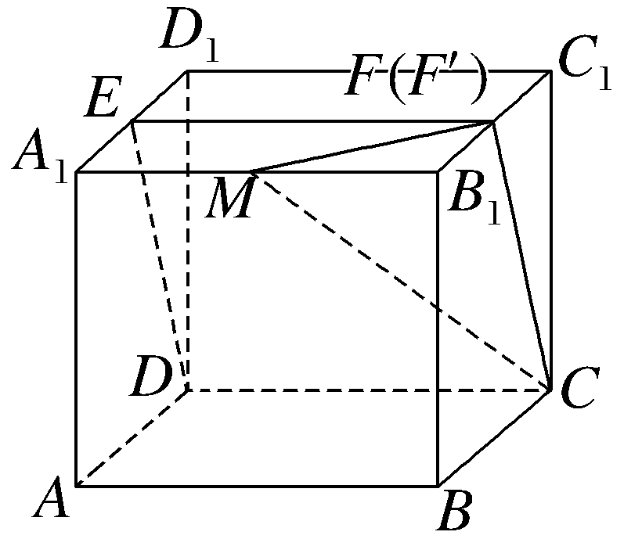
因为ABCD-A₁B₁C₁D₁为正方体，E，F'为中点，故EF'∥CD，
所以E，F'，C，D四点共面，平面CDE即平面CDEF'，
据此可得：直线B₁C₁交平面CDE于点F'，
当直线与平面相交时只有唯一的交点，故点F与点F'重合，即点F为B₁C₁中点.
（2）以点D为坐标原点，$\vec{DA}$，$\vec{DC}$，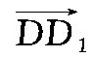所在直线分别为x轴，y轴，z轴建立空间直角坐标系D-xyz，如图所示.
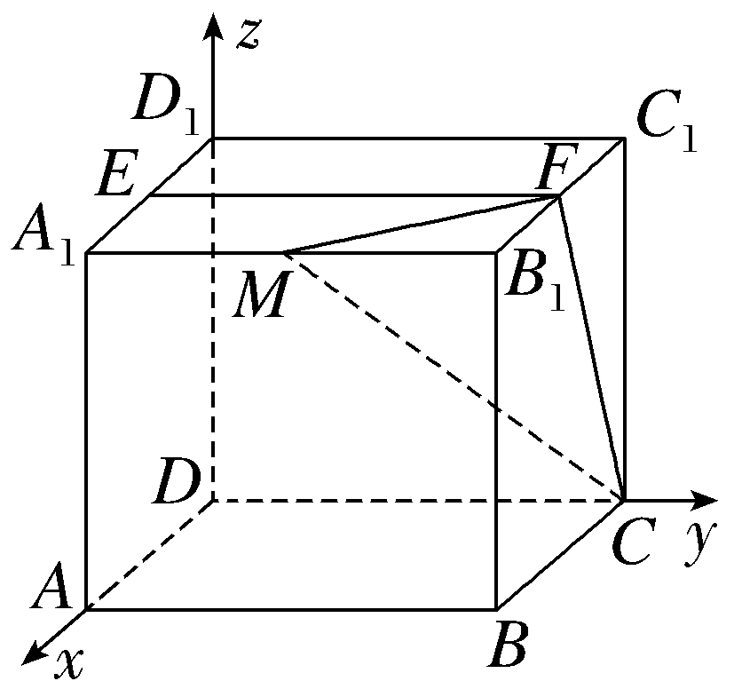
不妨设正方体的棱长为2，$\frac{A_{1}M}{A_{1}B_{1}}$＝λ（0≤λ≤1），
则M（2，2λ，2），C（0，2，0），F（1，2，2），E（1，0，2），
从而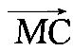＝（－2，2－2λ，－2），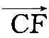＝（1，0，2），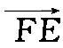＝（0，－2，0），
设平面MCF的法向量为m＝（x₁，y₁，z₁），则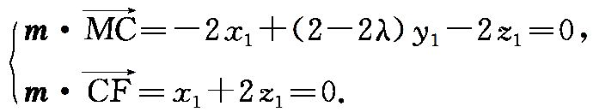
令z₁＝－1，可得m＝$\left(2\text{，}\frac{1}{1－λ},-1\right)$，
设平面CFE的法向量为n＝（x₂，y₂，z₂），
则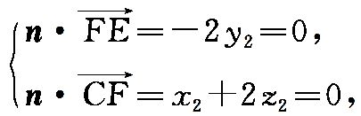
令z₁＝－1，可得n＝（2，0，－1），
从而m·n＝5，｜m｜＝$\sqrt{5+{\left(\frac{1}{1－λ}\right)}^{2}}$，｜n｜＝$\sqrt{5}$，
则cos ＜m，n＞＝$\frac{m\text{·}n}{\text{｜}m\text{｜}×\text{｜}n\text{｜}}$＝$\frac{5}{\sqrt{5+{\left(\frac{1}{1－λ}\right)}^{2}}×\sqrt{5}}$＝$\frac{\sqrt{5}}{3}$，
整理可得（λ－1）²＝$\frac{1}{4}$，故λ＝$\frac{1}{2}\left(λ＝\frac{3}{2}\text{舍去}\right)$，故$\frac{A_{1}M}{A_{1}B_{1}}$＝$\frac{1}{2}$.
18.（2021·北京高考18题）为加快新冠肺炎检测效率，某检测机构采取“k合1检测法”，即将k个人的拭子样本合并检测，若为阴性，则可以确定所有样本都是阴性的；若为阳性，则还需要对本组的每个人再做检测.现有100人，已知其中2人感染病毒.
（1）①若采用“10合1检测法”，且两名患者在同一组，求总检测次数；
②已知10人分成一组，分10组，两名感染患者在同一组的概率为$\frac{1}{11}$，定义随机变量X为总检测次数，求检测次数X的分布列和数学期望E（X）；
（2）若采用“5合1检测法”，检测次数Y的期望为E（Y），试比较E（X）和E（Y）的大小（直接写出结果）.
解：（1）①对每组进行检测，需要10次；再对结果为阳性的组每个人进行检测，需要10次；所以总检测次数为20次.②由题意，两名患者在同一组需检测20次，不在同一组需检测30次，所以X可以取20，30，
P（X＝20）＝$\frac{1}{11}$，P（X＝30）＝1－$\frac{1}{11}$＝$\frac{10}{11}$，
则X的分布列为
X | 20 | 30
P | $$\frac{1}{11}$$ | $$\frac{10}{11}$$
所以E（X）＝20×$\frac{1}{11}$＋30×$\frac{10}{11}$＝$\frac{320}{11}$.
（2）由题意，两名患者在同一组需检测25次，不在同一组需检测30次，Y可以取25，30，
两名感染者在同一组的概率为P₁＝$\frac{C_{20}^{1}C_{2}^{2}C_{98}^{3}}{C_{100}^{5}}$＝$\frac{4}{99}$，不在同一组的概率为P₁＝$\frac{95}{99}$，
则E（Y）＝25×$\frac{4}{99}$＋30×$\frac{95}{99}$＝$\frac{2 950}{99}$＞E（X）.
19.（2021·北京高考19题）已知函数f（x）＝$\frac{3－2x}{x^{2}＋a}$.
（1）若a＝0，求y＝f（x）在（1，f（1））处的切线方程；
（2）若函数f（x）在x＝－1处取得极值，求f（x）的单调区间，以及最大值和最小值.
解：（1）当a＝0时，f（x）＝$\frac{3－2x}{x^{2}}$，则f'（x）＝$\frac{2\text{（}x－3\text{）}}{x^{3}}$，所以f（1）＝1，f'（1）＝－4，
此时，曲线y＝f（x）在点（1，f（1））处的切线方程为y－1＝－4（x－1），即4x＋y－5＝0.
（2）因为f（x）＝$\frac{3－2x}{x^{2}＋a}$，则f'（x）＝$\frac{－2\text{（}x^{2}＋a)-2x\text{（}3－2x\text{）}}{\text{（}x^{2}＋a{\text{）}}^{2}}$＝$\frac{2\text{（}x^{2}－3x－a\text{）}}{\text{（}x^{2}＋a{\text{）}}^{2}}$，
由题意可得f'（－1）＝$\frac{2\text{（}4－a\text{）}}{\text{（}a+1{\text{）}}^{2}}$＝0，解得a＝4，经检验，当a＝4时x＝－1为函数f（x）的极大值，符合题意.
故f（x）＝$\frac{3－2x}{x^{2}+4}$，f'（x）＝$\frac{2\text{（}x+1\text{)(}x－4\text{）}}{\text{（}x^{2}+4{\text{）}}^{2}}$，当x变化时f'（x），f（x）的变化列表如下：
x | （－∞，－1） | －1 | （－1，4） | 4 | （4，＋∞）
f'（x） | ＋ | 0 | － | 0 | ＋
f（x） | ↗ | 极大值 | ↘ | 极小值 | ↗
所以函数f（x）的单调递增区间为（－∞，－1），（4，＋∞），单调递减区间为（－1，4）.
当x＜$\frac{3}{2}$时，f（x）＞0；当x＞$\frac{3}{2}$时，f（x）＜0.
所以，f（x）_{max}＝f（－1）＝1，f（x）_{min}＝f（4）＝－$\frac{1}{4}$.
20.（2021·北京高考20题）已知椭圆E：$\frac{x^{2}}{a^{2}}$＋$\frac{y^{2}}{b^{2}}$＝1（a＞b＞0）过点A（0，－2），以四个顶点围成的四边形面积为4$\sqrt{5}$.
（1）求椭圆E的标准方程；
（2）过点P（0，－3）的直线l斜率为k，交椭圆E于不同的两点B，C，直线AB，交y＝－3于点M，直线AC交y＝－3于点N，若｜PM｜＋｜PN｜≤15，求k的取值范围.
解：（1）因为椭圆过点A（0，－2），故b＝2，
因为四个顶点围成的四边形的面积为4$\sqrt{5}$，故$\frac{1}{2}$×2a×2b＝4$\sqrt{5}$，即a＝$\sqrt{5}$，
故椭圆的标准方程为$\frac{x^{2}}{5}$＋$\frac{y^{2}}{4}$＝1.
（2）如图所示，设B（x₁，y₁），C（x₂，y₂），
因为直线BC的斜率存在，故x₁x₂≠0，
故直线AB：y＝$\frac{y_{1}+2}{x_{1}}$x－2，令y＝－3，则x_{M}＝－$\frac{x_{1}}{y_{1}+2}$，同理x_{N}＝－$\frac{x_{2}}{y_{2}+2}$.
直线BC：y＝kx－3，由$\left\{\begin{matrix}y＝kx－3\text{，} \\ 4x^{2}+5y^{2}=20\text{，}\end{matrix}\right.$可得（4＋5k²）x²－30kx＋25＝0，
故Δ＝900k²－100（4＋5k²）＞0，解得k＜－1或k＞1.
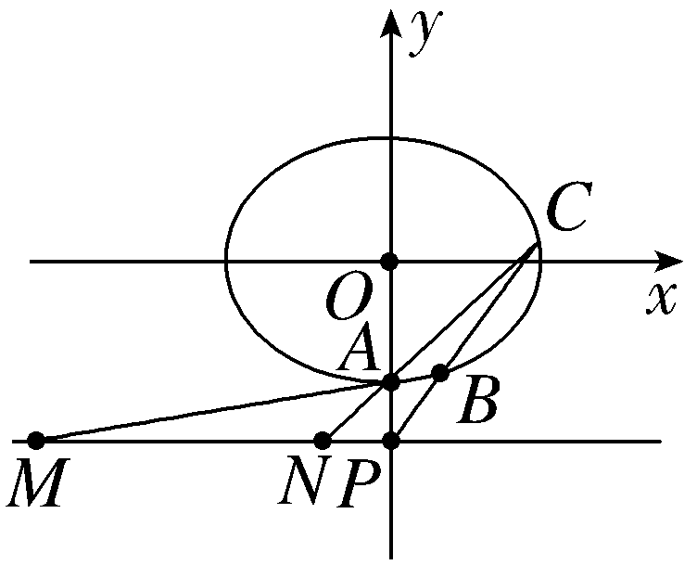
又x₁＋x₂＝$\frac{30k}{4+5k^{2}}$，x₁x₂＝$\frac{25}{4+5k^{2}}$，故x₁x₂＞0，所以x_{M}x_{N}＞0，
又｜PM｜＋｜PN｜＝｜x_{M}＋x_{N}｜＝$\left|\frac{x_{1}}{y_{1}+2}＋\frac{x_{2}}{y_{2}+2}\right|$＝$\left|\frac{x_{1}}{kx_{1}－1}＋\frac{x_{2}}{kx_{2}－1}\right|$＝$\left|\frac{2kx_{1}x_{2}-(x_{1}＋x_{2}\text{）}}{k^{2}x_{1}x_{2}－k\text{（}x_{1}＋x_{2}\text{）}+1}\right|$＝$\left|\frac{\frac{50k}{4+5k^{2}}－\frac{30k}{4+5k^{2}}}{\frac{25k^{2}}{4+5k^{2}}－\frac{30k^{2}}{4+5k^{2}}+1}\right|$＝5｜k｜，故5｜k｜≤15即｜k｜≤3，
综上，－3≤k＜－1或1＜k≤3.
21.（2021·北京高考21题）定义R_{p}数列{a_{n}}：对实数p，满足：①a₁＋p≥0，a₂＋p＝0；②∀n∈N*，a_{4n－1}＜a_{4n}；③a_{m＋n}∈{a_{m}＋a_{n}＋p，a_{m}＋a_{n}＋p＋1}，m，n∈N*.
（1）对于前4项2，－2，0，1的数列，可以是R₂数列吗？说明理由；
（2）若{a_{n}}是R₀数列，求a₅的值；
（3）是否存在p，使得存在R_{p}数列{a_{n}}，对∀n∈N*，S_{n}≥S₁₀？若存在，求出所有这样的p；若不存在，说明理由.
解：（1）由性质③结合题意可知0＝a₃∈{a₁＋a₂＋2，a₁＋a₂＋2＋1}＝{2，3}，矛盾，故前4项2，－2，0，1的数列，不可能是R₂数列.
（2）由性质①可知a₁≥0，a₂＝0，
由性质③a_{m＋2}∈{a_{m}，a_{m}＋1}，因此a₃＝a₁或a₃＝a₁＋1，a₄＝0或a₄＝1，
若a₄＝0，由性质②可知a₃＜a₄，即a₁＜0或a₁＋1＜0，矛盾；
若a₄＝1，a₃＝a₁＋1，由a₃＜a₄有a₁＋1＜1，矛盾.
因此只能是a₄＝1，a₃＝a₁.
又因为a₄＝a₁＋a₃或a₄＝a₁＋a₃＋1，所以a₁＝$\frac{1}{2}$或a₁＝0.
若a₁＝$\frac{1}{2}$，则a₂＝a_{1＋1}∈{a₁＋a₁＋0，a₁＋a₁＋0＋1}＝{2a₁，2a₁＋1}＝{1，2}，不满足a₂＝0，舍去.
当a₁＝0，则{a_{n}}前四项为0，0，0，1，
下面用纳法证明a_{4n＋i}＝n（i＝1，2，3），a_{4n＋4}＝n＋1（n∈N）：当n＝0时，经验证命题成立，假设当n≤k（k≥0）时命题成立，
当n＝k＋1时，若i＝1，则a_{4（k＋1）＋1}＝a_{4k＋5}＝a_{j＋（4k＋5－j）}，利用性质③：{a_{j}＋a_{4k＋5－j}｜j∈N*，1≤j≤4k＋4}＝{k，k＋1}，此时可得a_{4k＋5}＝k＋1；
否则，若a_{4k＋5}＝k，取k＝0可得a₅＝0，
而由性质②可得a₅＝a₁＋a₄∈{1，2}，与a₅＝0矛盾.
同理可得：{a_{j}＋a_{4k＋6－j}｜j∈N*，1≤j≤4k＋5}＝{k，k＋1}，有a_{4k＋6}＝k＋1；
{a_{j}＋a_{4k＋8－j}｜j∈N*，2≤j≤4k＋6}＝{k＋1，k＋2}，有a_{4k＋8}＝k＋2；
{a_{j}＋a_{4k＋7－j}｜j∈N*，1≤j≤4k＋6}＝{k＋1}，又因为a_{4k＋7}＜a_{4k＋8}，有a_{4k＋7}＝k＋1.
即当n＝k＋1时命题成立，证毕.
综上可得a₁＝0，a₅＝a_{4×1＋1}＝1.
（3）令b_{n}＝a_{n}＋p，由性质③可知：∀m，n∈N*，b_{m＋n}＝a_{m＋n}＋p∈{a_{m}＋p＋a_{n}＋p，a_{m}＋p＋a_{n}＋p＋1}＝{b_{m}＋b_{n}，b_{m}＋b_{n}＋1}，
由于b₁＝a₁＋p≥0，b₂＝a₂＋p＝0，b_{4n－1}＝a_{4n－1}＋p＜a_{4n}＋p＝b_{4n}，因此数列{b_{n}}为R₀数列.
由（2）可知：若∀n∈N*，a_{4n＋i}＝n－p（i＝1，2，3），a_{4n＋4}＝n＋1－p，
S₁₁－S₁₀＝a₁₁＝a_{4×2＋3}＝2－p≥0，S₉－S₁₀＝－a₁₀＝－a_{4×2＋2}＝－（2－p）≥0，
因此p＝2，此时a₁，a₂，…，a₁₀≤0，a_{j}≥0（j≥11），满足题意.

